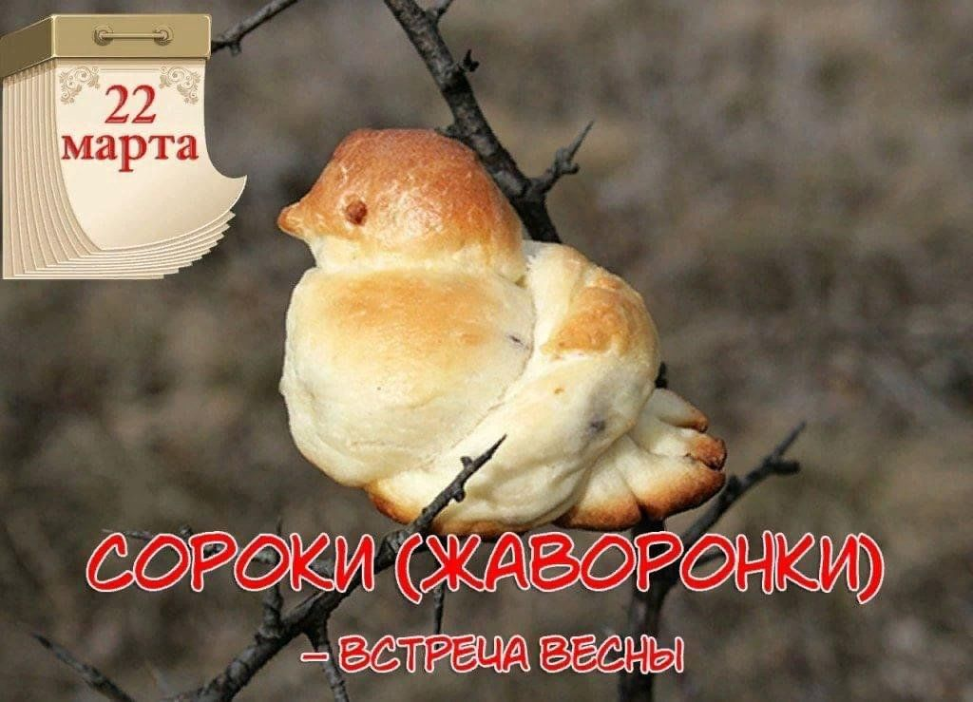**-**

**РОДНЫЕ**

**ТРАДИЦИИ**

**СОРОКИ**

Внеклассное мероприятие

(сценарий)

* Цель занятия: ознакомить школьников с традиционным русским весенним праздником Сороки, развивать стремление к сохранению родных культурных основ, интерес к народным обычаям, ремеслам, кулинарным традициям, уважительное отношение к труду, восприятие эстетики национального фольклора, способность к творческому самовыражению, как способу самореализации в обществе.  
  Формирующиеся ценности: творческая самореализация, коллективизм, дружба, гордость принадлежностью к национальной русской культуре.  
  Основные смыслы: желание участия в творческой индивидуальной и коллективной деятельности, осознание полезности интереса к традициям и обычаям родного народа. Позитивное отношение к совместным делам, сотрудничеству в коллективе, понимание своего вклада в общий результат.  
  Планируемые результаты.Личностные:• осознавать свои возможности в реализации совместных дел;  
  • проявлять желание участвовать в различных общественных проектах;  
  • осознавать значение ремесленных , бытовых навыков, стремиться к  
  преодолению трудностей, если они возникают на пути к поставленной  
  цели.  
  Метапредметные:• проявлять интерес к обсуждаемой теме;  
  • ответственно относиться к заданию и правилам коллективного  
  труда;  
  • активизировать процессы мышления, познавательной деятельности:

сравнивать, анализировать, делать выводы на  
основе представленного материала;

• проявлять творчество и фантазию.

**Продолжительность занятия**: 40 минут.  
**Форма занятия:** комбинированная (познавательная беседа, практическая работа). Занятие предполагает использование видеофрагмента, презентации, а также включает  
творческую работу с традиционными материалами.  
**Комплект материалов:**

– сценарий,  
– набор деталей-заготовок,  
– видеофрагмент,  
– презентация.

**Структура занятия  
Часть 1. Мотивационная**Цель первой части занятия – создать мотивацию для активного участия  
обучающихся в основной части занятия. С этой целью организуется познавательная  
беседа на основе работы с иллюстративным материалом. Просмотр  
презентации.  
**Часть 2. Основная**В продолжение раскрытия темы занятия учитель организует беседу, направленную на обсуждение значения сохранения народных обычаев и ремесел.

Прослушивание песен веснянок (видео-фрагмент),

анализ рецепта выпечки «Жаворонки»,

творческое задание –практическая работа для двух групп

(поделка из традиционных ремесленных материалов).

1 группа: лепка из глины, 2 группа: фильцевание заготовок из шерсти.

**Часть 3. Заключение**В завершение занятия педагог акцентирует внимание обучающихся на  
ценностном значении национальной культуры и труда в жизни человека и важности осознания своего  
места в обществе в соответствии с поставленной перед собой целью.

**СЦЕНАРИЙ ЗАНЯТИЯ  
Часть 1. Мотивационная  
Учитель.** Рассмотрите фотографии. Ребята что изображено на фотографии? Какая русская народная традиция? О каких народных обычаях вы слышали?  
*Ответы обучающихся: проводы Масленицы. Клядование на Рождество, плетение венков на Ивана Купалу, катание яиц на Красную горку и пд.***Учитель.** Ребята, 22 марта на Руси в народе праздновали вторую встречу весны-Сороки. День весеннего равноденствия означал скорое начало полевых работ, и прощание с зимней стужей.

Говорили «На Сороки день с ночью равняется. Зима заканчивается-весна начинается».

Дети пели песенки «Заклички» и «Веснянки», призывали прилет жаворонков, это означало наступление тепла и весны.

**Учитель.** Кому то из вас известна кулинарная русская традиция на Сороки?  
*Ответы обучающихся***Учитель.** Это выпечка «Жаворонки». Булочки из постного теста в виде птичек.

Хозяйки раздавали булочки ребятишкам и они выносили их на улицу, играли с ними сажая на веточки и плетни, угощали друг друга.

***Демонстрация презентации.***

**Часть 2. Основная  
Учитель.** Как вы понимаете слова «Веснянка» и «Закличка», какая основная часть у этих слов? Какие слова с таким корнем приходят на ум?  
*Ответы обучающихся*

*Весна. Весенний. Веснушки. Кличка(прозвище). Кликать( звать).***Учитель.** Послушаем песенки, призывающие тепло и весну.

Крестьяне знали-чем раньше наступит тепло, тем скорее стада выйдут на пастбища, тем быстрее начнутся полевые работы.

Жизнь людей была тесно связана с природой, работы не избегали, к работе стремились. Крестьянский достаток зависел от трудолюбия всех членов больших семей. Запасов зерна должно было хватить до наступления следующего теплого сезона.

***Видеоматериал(песенка)*Учитель.** Как вы думаете из чего пекут «Жаворонков»?  
*Ответы обучающихся-мука***Учитель.** А теперь прочитаем рецепт. *Он несложный и приготовление таких булочек может стать маленьким семейным праздником. Ребята, кто хотел бы выпекать «Жаворонков» дома со взрослыми? (листы пошагового рецепта раздаются детям).*

**Учитель.** Мы узнали, что с наступлением марта в старину начиналась подготовка к полевым работам.

А до этого времени-зимой занимались ремеслом, пряли пряжу, вышивали, ткали холсты, валяли войлок, сушили глиняные заготовки посуды для обжига.

Предлагаю поиграть в мастеров. У нас две команды «Валяльщики» и «Гончары».

Наша творческая тема «Жаворонки».

***Демонстрация одним из ранее подготовленных школьников приемов лепки и текстурирования глины ( формирование фигурки птички).***

***Демонстрация учителем приемов соединения фильцеванием шерстяных деталей-заготовок ( формирование фигурки птички).***

***Выполнение группами несложной практической работы (музыкальное оформление народными мотивами). 15-20 мин.***

Часть 3. ЗаключительнаяУчитель. Люди всегда связаны друг с другом: в семье, на работе, в  
учебном классе, даже на улице. Россияне большой многонациональный народ. Старинные традиции надо помнить, они основа национальной самобытности каждого человека можно сравнить с красивым деревом, которое приносит полезные плоды, опираясь на глубокие корни- корни это родная культура и история!